

a beledi MÁMK Művelődési Házban
2012. szeptember 15-én a
KULTÚRHÁZAK.HU, a Kulturális Örökség Napjai
keretén belül

15 óra Őszi szobadíszek – családi kézműves foglalkozás

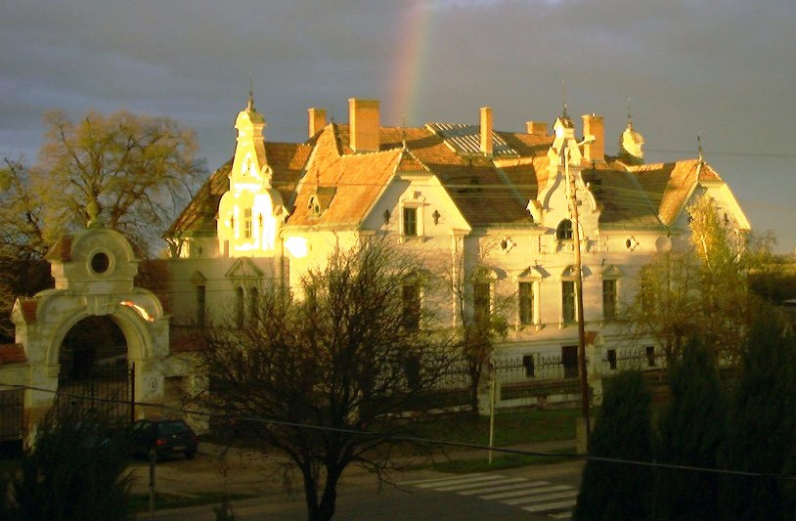
16 óra Barthodeiszky séta
Séta a városban, majd megtekintjük a Helytörténeti gyűjteményt és az annak helyet adó Barthodeiszky kastélyt.
Indulási hely: Beled, Vásártér u. 2/1.
Tervezett időtartam: 1 óra
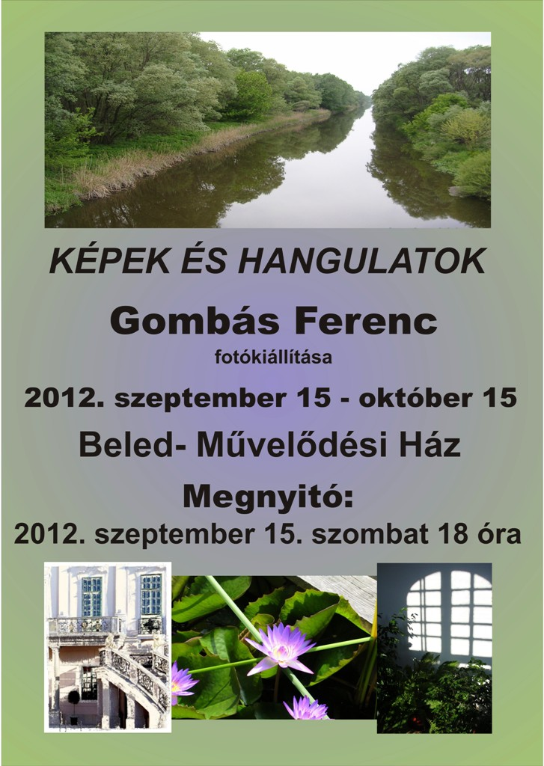

18 óra "Képek és hangulatok.."
Gombás Ferenc fotói a hozzáillesztett idézetekkel együtt a természet szépségeit, az évszakok váltakozását és a történelmi emlékhelyeinket mutatják be.
A kiállítást megnyitja:
Szabó Attila művészettörténész. Közreműködnek: Barabás Dorottya /zongora/ és Orbán Júlia Radnóti- és Latinovits-díjas versmondó.

19.30 óra Az Ezüstfenyő Nyugdíjas Klub népdalkörének bemutatója

20-24 óra Sport- és szabadidős tevékenységek (háziversenyek)

Rendezvény helye:
Beled, Vásártér utca 2/1


